|  |
| --- |
| Einleitung In diesem Arbeitsblatt werdet ihr euch mit einem bekannten Künstler oder einer bekannten Künstlerin auseinandersetzen. Ihr erfahrt, welche Themen und Techniken sie verwendet haben und wie ihre Werke die Kunstwelt und Gesellschaft beeinflussten. Ziel ist es, die Bedeutung ihres Schaffens zu reflektieren und zu verstehen. |

# Marina Abramović: Die Königin der Performancekunst

Marina Abramović, geboren am 30. November 1946 in Belgrad, Serbien, ist eine der bedeutendsten und einflussreichsten Künstlerinnen unserer Zeit. Ihre Karriere erstreckt sich über fünf Jahrzehnte und ist geprägt von radikalen Performances, die oft die physischen und psychischen Grenzen des menschlichen Körpers ausloten. Sie wird häufig als "Großmutter der Performancekunst" bezeichnet und hat die Kunstform durch ihre bahnbrechenden Werke maßgeblich geprägt.

Abramovićs Performances sind oft von extremer Intensität und körperlicher Anstrengung. In ihrer legendären Performance "Rhythm 0" (1974) stellte sie sich dem Publikum als passives Objekt zur Verfügung und erlaubte ihnen, sie mit 72 verschiedenen Gegenständen zu manipulieren – darunter eine Rose, eine Feder, eine Peitsche und sogar eine geladene Pistole. Diese Performance endete nach sechs Stunden, als ein Zuschauer die Pistole auf ihren Kopf richtete und eine Auseinandersetzung unter den Zuschauern ausbrach, um sie zu schützen.

Ein weniger bekanntes, aber faszinierendes Detail ist Abramovićs Verbindung zur Wissenschaft. 1997 führte sie ein Experiment mit dem dänischen Wissenschaftler und Neurobiologen Olaf Blanke durch, bei dem sie elektrische Hirnstimulationen erhielt, um außerkörperliche Erfahrungen zu induzieren. Dieses Experiment spiegelte ihr Interesse wider, die Grenzen zwischen Kunst und Wissenschaft zu verwischen und das Bewusstsein zu erforschen.

Warum spielt Marina Abramović eine besondere Rolle in der Kunst? Sie hat es geschafft, die Performancekunst aus der Nische zu holen und ins Rampenlicht der Mainstream-Kunstwelt zu stellen. Ihre ikonische Performance "The Artist is Present" im Museum of Modern Art (MoMA) in New York im Jahr 2010 zog über 750.000 Besucher an. In dieser dreimonatigen Performance saß Abramović täglich stundenlang still an einem Tisch und lud das Publikum ein, sich ihr gegenüber zu setzen. Diese einfache, aber tiefgreifende Interaktion führte bei vielen Teilnehmern zu emotionalen und manchmal lebensverändernden Erlebnissen.

Eine überraschende Anekdote über Abramović ist, dass sie in den 1970er Jahren mit dem deutschen Künstler Ulay eine Reihe von Performances durchführte, bei denen sie oft wie siamesische Zwillinge agierten. Ihre Zusammenarbeit erreichte ihren Höhepunkt in der Performance "The Lovers" (1988), bei der sie sich nach 12 Jahren Beziehung auf der Chinesischen Mauer trafen, um sich symbolisch zu trennen – jeder von einem anderen Ende der Mauer startend und sich in der Mitte treffend.

Marina Abramović hat die Kunstwelt durch ihre furchtlose Hingabe, die Grenzen der menschlichen Erfahrung zu erforschen, revolutioniert. Ihre Werke sind nicht nur visuelle Spektakel, sondern auch tiefgreifende Reflexionen über die Natur des Seins und die Kraft der menschlichen Verbindung.

### 📝 Lege den Text über den Künstler oder die Künstlerin an einen entfernten Ort in der Klasse. Lies nun den Text und gehe zurück zu deinem Platz, um eine Information zu notieren, die du am wichtigsten oder interessantesten fandest. Wiederhole den Vorgang 2-3 Mal.

___________________________________________________________________

___________________________________________________________________

___________________________________________________________________

___________________________________________________________________

👥Tausche dich mit einem Partner oder einer Partnerin über die Informationen, die ihr ausgewählt habt, aus und ergänze deine Notizen gegebenenfalls.

# The Artist is Present

"The Artist is Present" ist eine der ikonischsten Performances von Marina Abramović, die im Jahr 2010 im Museum of Modern Art (MoMA) in New York stattfand. Diese Performance erstreckte sich über drei Monate, während der Abramović täglich stundenlang regungslos an einem Tisch saß und Besucher einlud, sich ihr gegenüber zu setzen und ihr in die Augen zu schauen.

Die Bedeutung dieser Performance für die Kunstgeschichte ist immens. Sie brachte die Performancekunst in den Mainstream und zog über 750.000 Besucher an. Die Einfachheit der Performance – das stille Sitzen und der direkte Augenkontakt – führte zu tiefen emotionalen Reaktionen und oft lebensverändernden Erfahrungen bei den Teilnehmern. Abramović schuf einen Raum der Intimität und Präsenz, der die Grenzen zwischen Künstler und Zuschauer aufhob und eine direkte menschliche Verbindung ermöglichte.

Die Besonderheit von "The Artist is Present" liegt in ihrer radikalen Einfachheit und der intensiven emotionalen Wirkung. Abramovićs Fähigkeit, durch bloße Präsenz und Stille eine kraftvolle Verbindung zu den Menschen herzustellen, zeigt die transformative Kraft der Kunst. Die Performance wurde auch durch die Begegnung mit ihrem ehemaligen Partner Ulay berühmt, bei der beide nach Jahren des Schweigens in Tränen ausbrachen.

Diese Performance markiert einen Höhepunkt in Abramovićs Karriere und bleibt ein Meilenstein in der Geschichte der Performancekunst, der zeigt, wie tief Kunst in das menschliche Erleben und die Emotionen eindringen kann.

📝 Recherchiere das Werk 'The Artist is Present' von Marina Abramović und beschreibe es kurz.

___________________________________________________________________

___________________________________________________________________

___________________________________________________________________

# Einflüsse auf die Entwicklung

|  |  |
| --- | --- |
|  | Marina Abramović  Meine künstlerische Entwicklung wurde tief von den gesellschaftlichen und künstlerischen Strömungen des 20. Jahrhunderts geprägt. Die jugoslawische Avantgarde der 1960er und 1970er Jahre, die radikal traditionelle Kunstformen ablehnte und zur Konzeptkunst tendierte, war ein entscheidender Einfluss. Auch die politische Repression in Jugoslawien beeinflusste mein Schaffen. Performances als Reaktionen auf Gewalt und Unterdrückung wurden zu politischen Statements. Begegnungen mit der westlichen Kunstszene und die Fluxus-Bewegung, sowie Künstler wie Joseph Beuys, formten mein Verständnis von Kunst als transformierende Kraft. Östliche spirituelle Traditionen wie Buddhismus und Schamanismus brachten eine metaphysische Dimension in meine Werke. Meine intensive Zusammenarbeit mit Ulay, die auf Vertrauen und extremen Herausforderungen basierte, erweiterte mein Verständnis von Kunst als Akt der totalen Hingabe. |

📝 Lies die Aussage des Künstlers oder der Künstlerin. Fasse zusammen, welche Einflüsse das künstlerische Schaffen der Person beeinflusst haben.

___________________________________________________________________

___________________________________________________________________

___________________________________________________________________

📝 Erkläre einen ausgewählten Einfluss auf das künstlerische Schaffen des Künstlers oder der Künstlerin im Detail. Recherchiere hierfür zusätzliche Informationen online.

___________________________________________________________________

___________________________________________________________________

___________________________________________________________________

## Marina Abramović: Die ungebrochene Kraft der Performancekunst

Marina Abramović hat die Kunstwelt nicht nur durch ihre extremen Performances erschüttert, sondern auch durch ihren unermüdlichen Einsatz für die Bedeutung und den Erhalt der Performancekunst. Mit ihrem Werk hat sie die Grenzen des körperlichen und geistigen Erlebens immer wieder neu ausgelotet und dabei einen tiefgreifenden Einfluss auf nachfolgende Künstlergenerationen genommen.

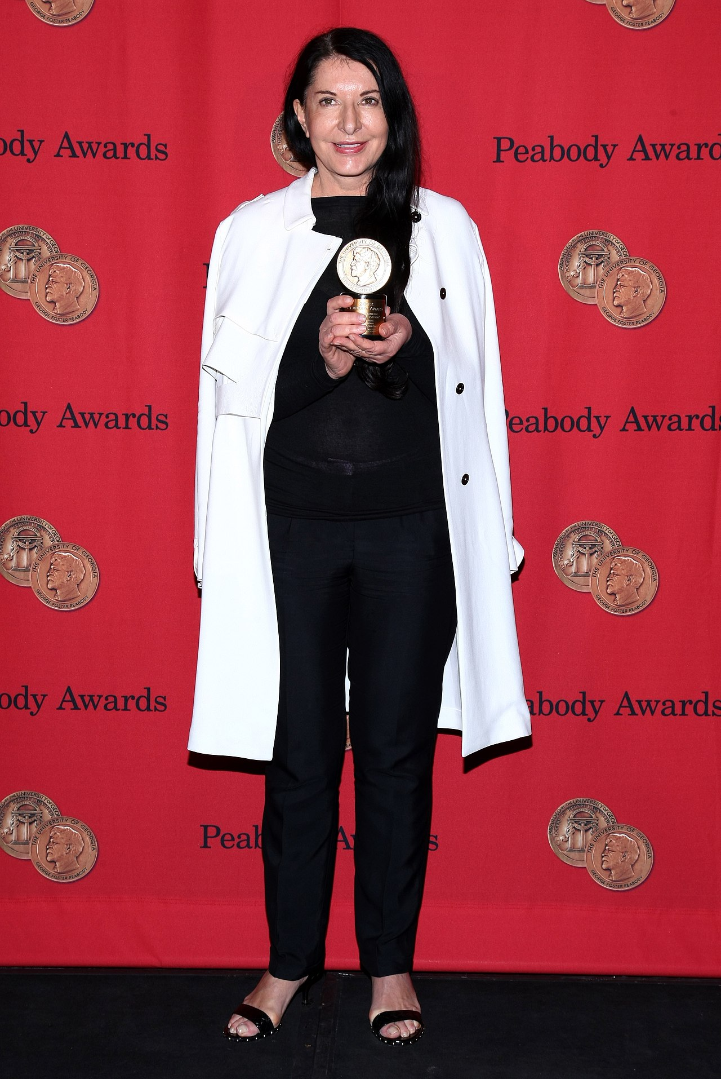

Marina Abramović, 72nd Annual Peabody Awards, 2013. Source: The Peabody Awards.

File:Marina Abramović at the 72nd Annual Peabody Awards

CC BY 2.0

Ihre bahnbrechende Performance "The Artist is Present" im MoMA im Jahr 2010 bleibt ein prägendes Beispiel ihrer Arbeit, die die Interaktion zwischen Künstler:in und Zuschauer:in neu definierte. Diese Performance inspirierte viele nachfolgende Projekte und Debatten über die Rolle des Künstlers in der Gesellschaft und die Bedeutung von Präsenz und Interaktion. Abramović schuf damit einen Raum für Intimität und direkte menschliche Verbindung, der weit über die Kunst hinaus Wirkung zeigte.

Abramovićs Einfluss erstreckt sich auch auf die akademische Welt. Ihre Professuren an renommierten Universitäten in Paris, Berlin und Hamburg sowie ihre jüngste Rolle als Pina-Bausch-Professorin an der Folkwang Universität der Künste in Essen sind Zeugnisse ihrer bedeutenden Rolle als Lehrerin und Mentorin. Sie hat die Performancekunst aus der Nische herausgeholt und sie zu einer anerkannten und ernst genommenen Kunstform gemacht.

Auch heute bleibt Abramović eine kontroverse und einflussreiche Figur. Ihre jüngsten Projekte und die Gründung des Marina Abramović Institute in New York zeigen, dass sie weiterhin die Kunstwelt prägt und neue Wege geht. Ihre Arbeiten sind nicht nur visuelle Spektakel, sondern auch tiefgreifende Reflexionen über die Natur des Seins und die Kraft der menschlichen Verbindung. Marina Abramović bleibt eine unverzichtbare Stimme in der zeitgenössischen Kunst.

📝 Erläutere die Bedeutung des Künstlers oder der Künstlerin für die Kunstgeschichte.

___________________________________________________________________

___________________________________________________________________

___________________________________________________________________

